Éptört II.  Csütörtök | Neptun kód | Évfolyam | Felvételek száma
Bodor Réka | F47YX8 | 1 | 1 Balácapuszta, a Likas domb tekinthető-e tholos-nak? (Készítsen rekonstrukciót)
Bohák Dorottya  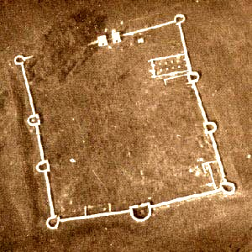 | L36A3F | 1 | Azonosítsa az erőd falához kifutó, oszlopsorokkal tagolt építmény típusát, próbálja rekonstruálni. (Tokod, Gardellaca)
Bokány Kinga  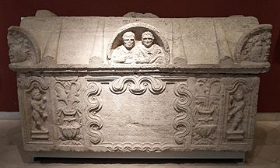 | HUASBY | 1 | Brigetio, a szarkofág architektúrájának és díszítményeinek elemzése, a temetőben elhelyezkedése  http://www.cclbsebes.ro/docs/Sebus_2_2010/08_Szamado_Emese.pdf
Cséfalvay Ilona  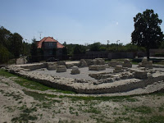 | V5CULF | 1 | Értelmezze Gerulata feltárt és bemutatott részleteit, ismertesse építéstechnikájukat. Mi lehetett a funkciója a kváderköves kávás szerkezetnek a romemlék közepén?
Falusi Regina Beatrix | UOJ0PR | 1 | Borostyánkő út, pontosítani  Ha lehetséges, akkor hasonlítsa össze az Iseum előtti és az OTP alatti útrészleteket.  Anyaghasználat, szegély, szélesség, építéstechnika/rétegrend
Forján Richárd | CWCT9M | 1 | Valódi barlang volt-e eredetileg a M szentély, vagy épület? Tartozott-e hozzá temenosz?  Melyik településhez tartozott a szentély?
Horváth Márton | IOEXY7 | 1 | Valcum, elemezze a háromhajós bazilika térszervezését, milyen térlefedéssel rendelkezhetett?
Juhász Fanni Luca | APYULI | 1 | 1Tác - Gorsium Mi lehetett a funkciója a vízistenek kútjának Díszkút, vagy forrásfoglalat?, valóban kettő volt belőlük
Kapuvári Attila | WWFA8G | 1 | A déli kapu rekonstrukcióinak összehasonlítása, rajzolja rá a mai településszövetre a katonai tábort! Aquincum, castrum kapu
Kitley Gréta | XI5MO2 | 1 | Járdányi/ a római mozaiktechnika, kompozíció bemutatása konkrét példán. Hol és mire használták a mozaikburkolatot? Savaria
Kovács Attila | FUBVNY | 1 | Kunsziget/limes  Találtak-e hidraulukus habacsot az eddigi kutatások során a Tündérvár nál/környékén?
Kovács Martin | EEF5PF | 1 | A fürdő épülettípusának bemutatása a konkrét szőnyi példán keresztül. Brigetio
Lazur Eszter | TK0S78 | 1 | A Severus kori horreum pontos helye és mai állapota, a horreum definíciója, Solva
Mészáros Péter | XD7RVP | 1 | Salla romkert, Zalalövő, a villa publica épülettípus bemutatása konkrét példán
Sári Richárd | MZBX4N | 1 | Hogyan, milyen technikával, és milyen anyagokból készültek a ma is álló falak?  Azonoisítsa a rommezőn Nemesis szentélyét!
Szabó Ádám | O8KFKT | 1 | A 2007-ben feltárt és restaurált freskó bemutatása a hordozó felülettel együtt, összevetés V-szal. http://doktori.mke.hu/sites/default/files/doktori/Harsanyi_E._dla_tezisek_%202016.pdf
Szabó Enikő | C2PGJD | 1 | Tekinthető-e temenosznak az Isis szentély és környezete? Igazolja állítását!
Szilvágyi-Hordós Gábor | L4J1BT | 1 | A javasolt téma nagyon jó, de válthat a Csörsz árokra is! Vízépítészeti mű (öntözőcsatorna), vagy védmű
Sztana Boglárka | PP0RU6 | 1 | Tác, Gorsium, A színház összevetése V-szal. (Római színház, Vitruvius a színházról) A rekonstrukció ismertetése/bemutatása.
Takács Gábor Mátyás | ITW5W0 | 1 | A régészeti parkban bemutatott egykori freskós lakószoba padlófűtésének bemutatása
Vadász Vanessza Eszter | E8TM1I | 1 | 1 A Római-fürdő vízesés, szurdok miről kapta a nevét? A terület (Bakony) római kori lakosságára utaló nyomok

